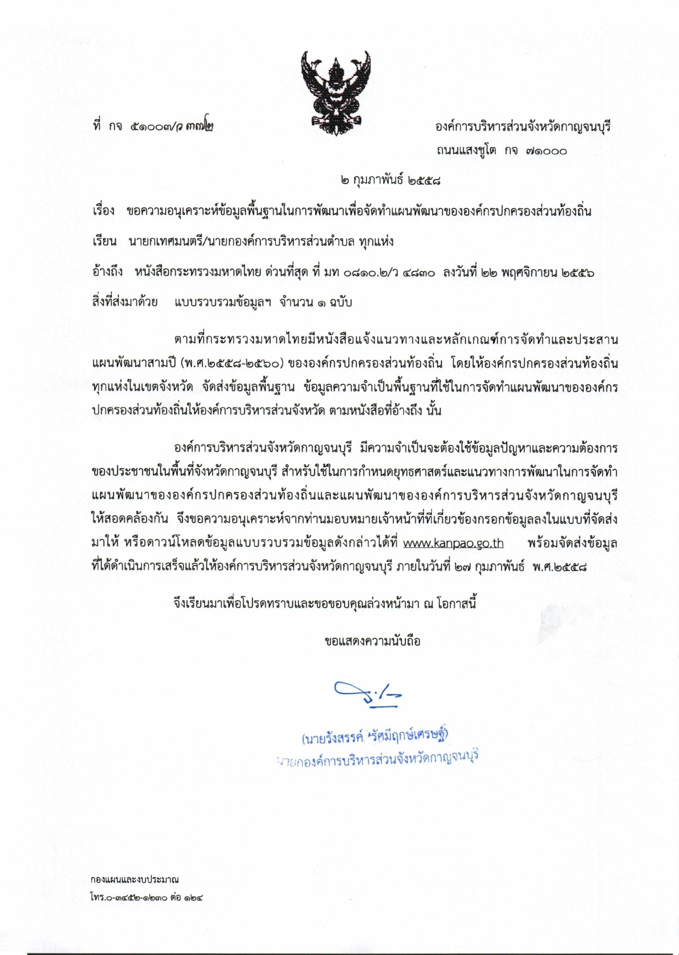

แบบรวบรวมข้อมูลความต้องการของประชาชนในเขตองค์กรปกครองส่วนท้องถิ่น
เทศบาล/องค์การบริหารส่วนตำบล...................................

ลำดับ  ความสำคัญของโครงการ | ชื่อโครงการ | พื้นที่ดำเนินการ | ปัญหา/วัตถุประสงค์ | ระยะเวลา |  |  | หมายเหตุ
 |  |  |  | ปี 2559  (บาท) | ปี 2560  (บาท) | ปี 2561  (บาท)
1. | โครงการ...................... | ควรระบุสถานที่ที่มีความ | ปัญหา ..........................................
 | ..................................... | คาบเกี่ยวต่อเนื่องของ อปท. | .......................................................
 |  | มากกว่า 1 แห่ง หรือแสดง | .......................................................
 |  | ลักษณะให้เห็นว่ามีประชาชน | เพื่อ ..............................................
 |  | ใน อปท.ที่ได้รับประโยชน์ | .......................................................
 |  | มากกว่า 1 แห่ง | .......................................................
 |  |  | ..............................................
2. | โครงการ...................... | ควรระบุสถานที่ที่มีความ | ปัญหา ..........................................
 | ..................................... | คาบเกี่ยวต่อเนื่องของ อปท. | .......................................................
 |  | มากกว่า 1 แห่ง หรือแสดง | .......................................................
 |  | ลักษณะให้เห็นว่ามีประชาชน | เพื่อ ..............................................
 |  | ใน อปท.ที่ได้รับประโยชน์ | .......................................................
 |  | มากกว่า 1 แห่ง | .......................................................
 |  |  | ..............................................

หมายเหตุ : แบบข้อมูลความต้องการสามารถจัดส่งได้ทางโทรสารหมายเลข 0-3452-1230 หรือทาง e-mail : NIRUN_NP@hotmail.com

